Barranquilla, 28 de mayo de 2024

JORGE MARIO JIMÉNEZ AGUIRRE
Supervisor Ciudad

Asunto: INFORME DE ACTIVIDADES No.03 correspondiente tercer pago del 27 de abril al 26 de mayo 2024.Cordial Saludo.

Con la presente hago entrega del informe de actividades No.03 correspondiente tercer pago del 27 de abril al 26 de mayo 2024., de acuerdo al Contrato de Prestación de Servicios No. CD-58-2024-0232 cuyo objeto es la prestacion de servicios de apoyo a la gestion para brindar acompañamiento al distrito de barranquilla en el desarrollo de las actividades de indole operativa y misional de la secretaria distrital de recreacion y deportes

Atentamente,

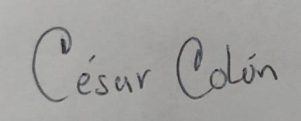
CESAR ALEJANDRO COLON MARTINEZ
C.C 1.128.128.570 de Concordia

INFORME DE ACTIVIDADES

INFORME NUMERO | 03
CONTRATISTA | CESAR ALEJANDRO COLON MARTINEZ
IDENTIFICACION | 1.128.128.570
CONTRATO No. | CD-58-2024-0232
OBJETO DEL CONTRATO | PRESTACION DE SERVICIOS DE APOYO A LA GESTION PARA BRINDAR ACOMPAÑAMIENTO AL DISTRITO DE BARRANQUILLA EN EL DESARROLLO DE LAS ACTIVIDADES DE INDOLE OPERATIVA Y MISIONAL DE LA SECRETARIA  DISTRITAL DE RECREACION Y DEPORTES
PLAZO DEL CONTRATO | El plazo para la ejecución del Contrato será de diez (10) meses a partir de la  fecha de inicio de este, una vez se cumplan los requisitos de perfeccionamiento y ejecución  dispuestos en el artículo 41 de la ley 80 de 1993.
SUPERVISOR | JORGE MARIO JIMÉNEZ AGUIRRE
DEPENDENCIA | SECRETARIA DISTRITAL DE RECREACION Y DEPORTE
PERIODO DE ACTIVIDADES | correspondiente del 27 de abril al 26 de mayo 2024.
INFORME
- Preste apoyo en el mantenimiento aseo y limpieza mejoramiento y conservación del Estadio Elias chewing
- Apoye en el aseo y limpieza de zonas externas y baños del Estadio Elias chewing con el fin que se encuentren en perfecto estado para el uso de los ciudadanos.
- Limpieza en las zonas de las canchas y alrededores del Estadio Elias chewing

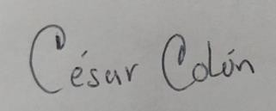
CESAR ALEJANDRO COLON MARTINEZ
C.C 1.128.128.570 de Concordia


